

ИНСТРУКЦИЯ ПО ЭКСПЛУАТАЦИИ

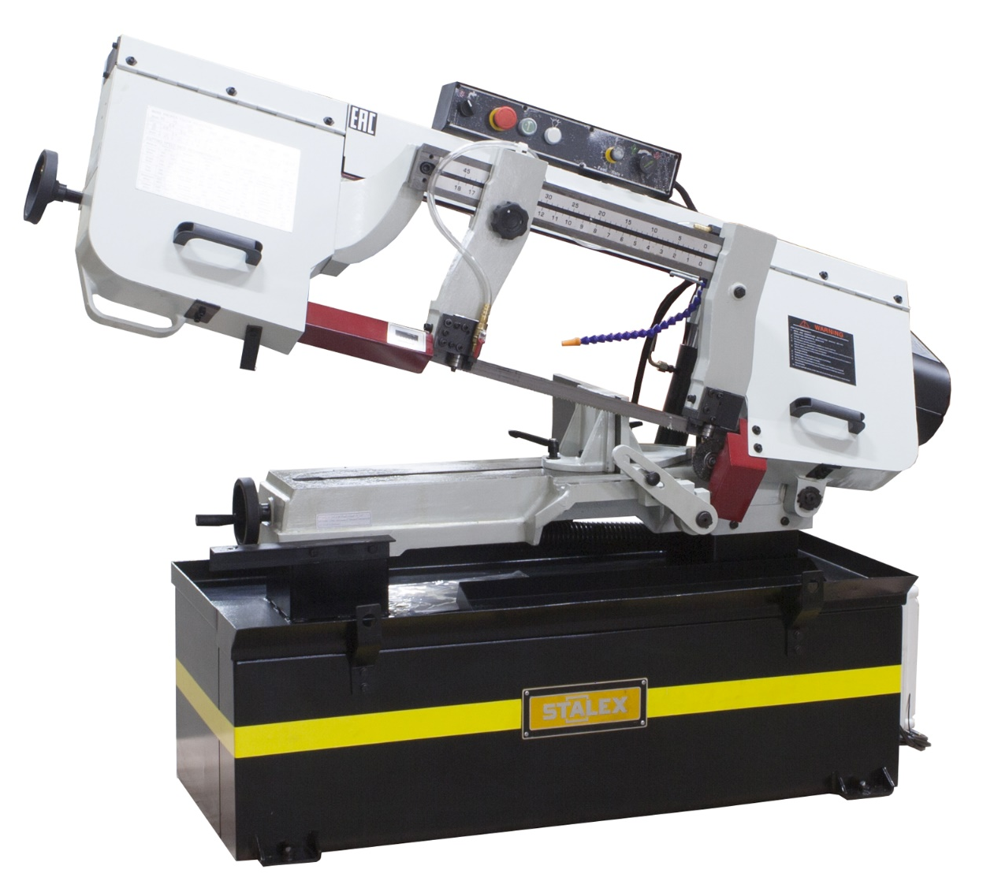

Станок ленточнопильный
Модель: BS-916B, BS-1018B
СОДЕРЖАНИЕ

1 ТЕХНИКА БЕЗОПАСНОСТИ 3
2 ТЕХНИЧЕСКИЕ ХАРАКТЕРИСТИКИ 6
3 ВЫБОР ШАГА ЗУБЬЕВ 7
4 УПРАВЛЕНИЕ И РЕГУЛИРОВКА 9
Пуск и останов станка 9
Регулировка опускания пильной рамы 9
Регулировка натяжения приводного ремня 10
Регулировка натяжения режущего полотна 10
Регулировка хода режущего полотна 11
Регулировка направляющего устройства режущего полотна 11
Регулировка скорости подачи 11
Регулировка давления резания пильной рамы 12
Регулировка тисков 12
СОЖ 13
Регулировка ограничителя выдвижения заготовки 13
Регулировка роликовых подшипников направляющих режущего полотна, твердосплавных направляющих режущего полотна и задних подшипников 13
Наладка станка перед эксплуатацией 14
Демонтаж и установка режущего полотна 14
Гидравлическая система 15
Редуктор 15
Шарнирные подшипники 16
5 ДИАГНОСТИКА И УСТРАНЕНИЕ НЕИСПРАВНОСТЕЙ 17
6 СХЕМЫ ЭЛЕКТРИЧЕСКИХ СОЕДИНЕНИЙ (BS-916B, BS-1018B) 19
7 ПЕРЕЧЕНЬ ДЕТАЛЕЙ (Модель: BS-916B, BS-1018B) 23

ТЕХНИКА БЕЗОПАСНОСТИ
Внимание!
Перед началом эксплуатации или сборкой станка необходимо внимательно ознакомиться с настоящим руководством по эксплуатации.
При использовании данного станка существуют определенные опасности. Внимательная и осторожная эксплуатация данного станка значительно уменьшит вероятность получения телесных повреждений. Однако в случае несоблюдения правил техники безопасности оператор рискует получить травму.
Данный станок был разработан только для определенных целей. Настоятельно не рекомендуется изменять технические характеристики или использовать станок не по назначению. При возникновении вопросов относительно конкретной области применения станка необходимо связаться с компанией-изготовителем для получения дальнейших инструкций.
В комплект поставки может не входить штепсель или вилка, в таком случае следует обратиться к местному представителю компании для установки штепселя или вилки на кабель питания.

- УКАЗАНИЯ ПОЛЬЗОВАТЕЛЮ:
  - НЕОБХОДИМО НАДЕВАТЬ СПЕЦИАЛЬНУЮ ОДЕЖДУ. Запрещается носить свободную одежду, перчатки, кольца, браслеты и другие вещи, которые могут быть затянуты подвижными узлами станка. Рекомендуется надевать обувь на нескользкой подошве. Необходимо надевать защитную каску и собирать длинные волосы в пучок.
  - НЕОБХОДИМО НАДЕВАТЬ ЗАЩИТНЫЕ ОЧКИ. Для ознакомления с соответствующими рекомендациями см. стандарт ANSLZ87.1. Также следует использовать защитную маску, если во время обработки заготовки образуется много пыли.
  - НЕ НАКЛОНЯТЬСЯ НАД СТАНКОМ. Оператору необходимо занять устойчивое положение для сохранения равновесия при работе на станке.
  - ЗАПРЕЩАЕТСЯ СТАНОВИТЬСЯ НА СТАНОК. При случайном контакте с режущим инструментом возможно получение тяжелых травм.
  - ЗАПРЕЩАЕТСЯ ОСТАВЛЯТЬ РАБОТАЮЩИЙ СТАНОК БЕЗ ПРИСМОТРА. НЕОБХОДИМО СНАЧАЛА ОТКЛЮЧИТЬ ПИТАНИЕ. Перед тем, как покинуть рабочее помещение, следует дождаться полного останова станка.
  - НАРКОТИЧЕСКИЕ ВЕЩЕСТВА, АЛКОГОЛЬ, ЛЕКАРСТВЕННЫЕ ПРЕПАРАТЫ. Запрещается управлять станком, находясь под воздействием наркотических веществ, алкоголя или лекарственных препаратов.
  - УБЕДИТЬСЯ, ЧТО ПИТАНИЕ СТАНКА ОТКЛЮЧЕНО при монтаже, подключении или повторном подключении двигателя.
  - НЕ ПРИКАСАТЬСЯ РУКАМИ к режущему полотну.
  - ВЫПОЛНИТЬ ОСТАНОВ СТАНКА перед удалением стружки.
  - ПО ОКОНЧАНИИ РАБОТЫ ОТКЛЮЧИТЬ питание и очистить станок и рабочую зону.

- ЭКСПЛУАТАЦИЯ СТАНКА:
  - УБРАТЬ ВСЕ ГАЕЧНЫЕ И УСТАНОВОЧНЫЕ КЛЮЧИ С РАБОЧЕЙ ЗОНЫ. Перед пуском станка следует убедиться, что гаечные и установочные ключи удалены и не препятствуют работе инструмента.
  - НЕ ДОПУСКАТЬ ПЕРЕГРУЗКИ СТАНКА. Нормальные условия эксплуатации станка сделают работу более эффективной и безопасной.
  - ИСПОЛЬЗОВАТЬ СТАНОК ТОЛЬКО ПО НАЗНАЧЕНИЮ. Запрещается использовать станок или его части не по назначению.
  - НАДЕЖНО ЗАКРЕПИТЬ ЗАГОТОВКУ. Во время работы следует использовать зажимы или тиски для фиксации заготовки. Это безопаснее, чем удерживать заготовку руками, а также позволяет использовать обе руки для управления станком.
  - ПОДДЕРЖИВАТЬ РАБОЧИЕ ИНСТРУМЕНТЫ В ИДЕАЛЬНОМ СОСТОЯНИИ. Для более эффективной и безопасной работы инструменты должны быть хорошо заточены и очищены. Следовать соответствующим указаниям относительно смазки и замены вспомогательного оборудования.
  - ИСПОЛЬЗОВАТЬ ТОЛЬКО РЕКОМЕНДОВАННОЕ ВСПОМОГАТЕЛЬНОЕ ОБОРУДОВАНИЕ. Подробная информация представлена в руководстве по эксплуатации. Использование ненадлежащего вспомогательного оборудования может быть опасно.
  - ИЗБЕГАТЬ СЛУЧАЙНОГО ПУСКА СТАНКА. Перед включением вилки в розетку необходимо убедиться, что выключатель питания установлен в положение «ОТКЛ.».
  - УЧИТЫВАТЬ НАПРАВЛЕНИЕ ПОДАЧИ. Подача заготовки к режущему полотну или инструменту должна осуществляться в направлении, противоположном направлению вращения режущего полотна или инструмента.
  - УСТАНОВИТЬ И ОТРЕГУЛИРОВАТЬ направляющее устройство режущего полотна перед началом обработки.
  - НАДЕЖНО ЗАФИКСИРОВАТЬ НАПРАВЛЯЮЩЕЕ УСТРОЙСТВО РЕЖУЩЕГО ПОЛОТНА. В противном случае это может отрицательно повлиять на точность обработки.
  - УБЕДИТЬСЯ, что скорость перемещения режущего полотна задана правильно в соответствии с характеристиками обрабатываемой заготовки.
  - УБЕДИТЬСЯ, что используется нужный размер и тип режущего полотна.
  - ВЫПОЛНИТЬ ОСТАНОВ СТАНКА перед установкой заготовки в тисках.
  - НАДЕЖНО ЗАФИКСИРОВАТЬ заготовку в тисках перед началом обработки.
  - ВЫПОЛНИТЬ ЗАЗЕМЛЕНИЕ СТАНКА. Если станок оснащен штепсельной вилкой с тремя плоскими контактами, то следует выполнить ее подключение к штепсельной розетке с тремя отверстиями. При использовании переходника для розетки c двумя отверстиями необходимо подсоединить наконечник переходника к имеющемуся заземлению. Запрещается удалять третий контакт.

- РЕГУЛИРОВКА: перед регулировкой узлов станка необходимо отключить питание. Следует внимательно ознакомиться с подробными инструкциями, представленными в настоящем руководстве, для точной и правильной регулировки узлов станка.

- УСЛОВИЯ ЭКСПЛУАТАЦИИ:
  - СОДЕРЖАТЬ РАБОЧУЮ ЗОНУ В ЧИСТОТЕ. Для предотвращения несчастных случаев следует избегать загромождения рабочей зоны станка.
  - ЗАПРЕЩЕНА ЭКСПЛУАТАЦИЯ СТАНКА В ОПАСНОЙ СРЕДЕ. Запрещается запускать станок в сыром, не защищенном от воздействия влаги помещении. Рабочая зона должна быть хорошо освещена.
  - ДЕТИ И ПОСЕТИТЕЛИ ЦЕХА ДОЛЖНЫ НАХОДИТЬСЯ НА БЕЗОПАСНОМ РАССТОЯНИИ от рабочей зоны станка.
  - ЗАПРЕЩЕНА УСТАНОВКА И ЭКСПЛУАТАЦИЯ станка во взрывоопасной среде.

- ТЕХНИЧЕСКОЕ ОБСЛУЖИВАНИЕ:
  - Перед проведением ремонтных работ следует ОТКЛЮЧИТЬ ПИТАНИЕ станка.
  - ВЫПОЛНИТЬ ПРОВЕРКУ КОМПОНЕНТОВ НА НАЛИЧИЕ ПОВРЕЖДЕНИЙ. Для обеспечения надлежащего функционирования инструментов, защитного ограждения или компонентов необходимо тщательно их осмотреть на предмет повреждений перед использованием. Поврежденные детали необходимо отремонтировать или заменить.
  - ОТКЛЮЧИТЬ ПИТАНИЕ СТАНКА перед проведением технического обслуживания и вспомогательного оборудования, например, режущего полотна, наконечников, инструментов и т.д.
  - УБЕДИТЬСЯ, что натяжение и ход режущего полотна отрегулированы надлежащим образом.
  - ПОВТОРНО ПРОВЕРИТЬ натяжение нового режущего полотна после первого использования.
  - ДЛЯ УВЕЛИЧЕНИЯ СРОКА СЛУЖБЫ РЕЖУЩЕГО ПОЛОТНА следует ослаблять его натяжение в конце каждой рабочей смены.
  - ЕЖЕДНЕВНО ПРОВЕРЯТЬ СОЖ. Низкий уровень СОЖ может стать причиной вспенивания или перегрева режущего полотна. Загрязненная или недостаточно густая СОЖ может забить насос, что в дальнейшем приведет к деформации, короблению, низкой скорости резания и необратимому повреждению режущего полотна. При использовании загрязненной СОЖ возможно раздражение кожи вследствие размножения в ней бактерий.
  - ВО ВРЕМЯ ОБРАБОТКИ ЗАГОТОВОК ИЗ МАГНИЯ запрещается использовать растворимые масла или эмульсии (смесь масла и воды), поскольку вода повысит риск случайного возгорания магниевой стружки. Для подробной информации по использованию СОЖ при обработке заготовок из магния необходимо связаться с поставщиком СОЖ.
  - ВО ИЗБЕЖАНИЕ КОРРОЗИИ при использовании растворимого масла в качестве СОЖ следует насухо вытирать масло с поверхностей станка, на которых скапливается и долгое время не испаряется жидкость, в особенности это касается труднодоступных мест, например, между станиной станка и тисками.

ТЕХНИЧЕСКИЕ ХАРАКТЕРИСТИКИ
Модель |  | BS-916B | BS-1018B
Двигатель |  | 1,5 кВт (3 фазы) | 1,5 кВт (3 фазы)
Максимальный размер реза | Круглый профиль 90° | 229 мм | 254 мм
Максимальный размер реза | Прямоугольный профиль 90° | 127x406 мм | 457x127 мм
Максимальный размер реза | Круглый профиль 45° | 150 мм | 150 мм
Максимальный размер реза | Прямоугольный профиль 45° | 150x190 мм | 150x190 мм
Скорость перемещения режущего полотна | 60 Гц | 35-60-88-115 м/мин  114-196-288-377 футов/мин | 35-60-88-115 м/мин  114-196-288-377 футов/мин
Скорость перемещения режущего полотна | 50 Гц | 29-50-73-95 м/мин  95-164-239-314 футов/мин | 29/50/73/95 м/мин  95-164-239-314 футов/мин
Размер режущего полотна |  | 27x0,90x3075 мм | 27x0,90x3280 мм
Масса нетто/Масса брутто |  | 290/348 кг | 310/385 кг
Размеры упаковки |  | 174x86x115 см | 183x83x115 см
*Основное применение консольных станков – работа с полыми профилями. При работе со сплошными заготовками – макс. возможный размер приблизительно в 2оё меньше чем макс. размер реза станка +30% (при этом – материалом заготовки, должна быть сталь, ничего специфического). Для работы с материалами, не входящих в группу углеродистые стали (такие как легированные стали, нержавеющие стали, титан и прочее) необходимо проконсультироваться с сотрудниками компании-продавца.
Минимальные требования для размещения станка
Основное напряжение и частота должны соответствовать требованиям электродвигателя станка. Станок можно эксплуатировать при температуре окружающей среды +5 °C – +40 °C°. При температуре ниже +5 °C заменить обычную охлаждающую жидкость реагентами, которые функционируют при соответствующих температурах. Средняя температура воздуха не должна в течение 24 часов превышать +35 °C. Относительная влажность должна быть не более 90 %.

Дополнительно можно приобрести прижим для пакетной резки
Прижим для пакетной резки, является дополнительной верхней (третьей) губкой тисков.
Предназначен для прижима (крепления) заготовок в тисках сверху, при пилении в станке более одной заготовки одновременно.
Устанавливается при помощи засверливания на тиски (вертикальные губки тисков) и стягиванием болтами, своими силами или силами сервисной службы
Прижим заготовок (пакета) происходит при помощи ручного вращения (затягивания) ручек
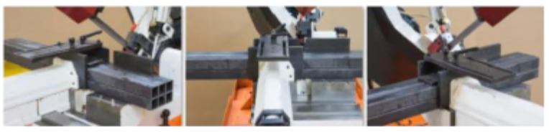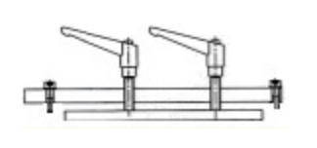

ВЫБОР ШАГА ЗУБЬЕВ
Для достижения максимальной производительности и снижения затрат необходимо выбрать режущее полотно с определенным шагом зубьев на дюйм (TPI), учитывая при этом материал обрабатываемой заготовки. Выбор зубьев зависит от размера и формы заготовки.
ВЫБОР ШАГА ЗУБЬЕВ
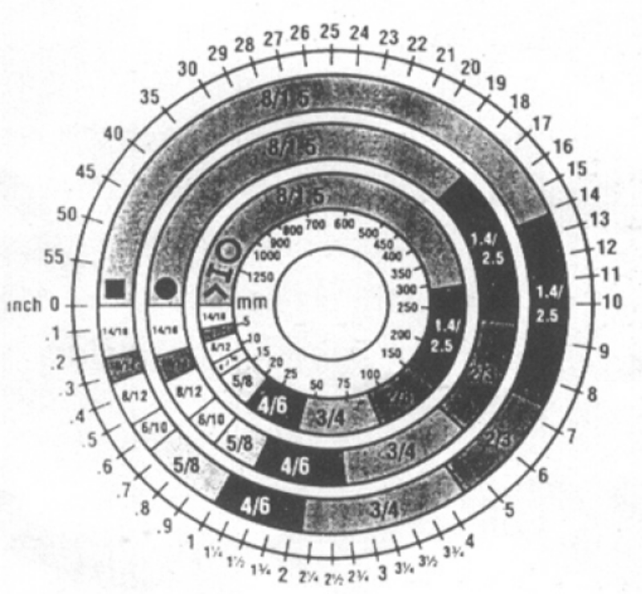
мм
Дюйм
Необходимо учитывать следующие факторы:
    - Ширина реза (т.е. расстояние при резке, которое должен пройти каждый зуб от точки входа в заготовку до выхода из нее).
    - Форма заготовки.
      - Квадратная, прямоугольная, плоская заготовка (Обозначение: ■)
Найти на схеме нужную ширину реза (внутренняя окружность: мм, внешняя окружность: дюймы). Напротив ширины реза выбрать шаг зубьев внутри окружности под значком (■) . ПРИМЕР: 6" (150 мм) (■) -> следует использовать 2/3 Vari-Tooth.
- Круглая заготовка (Обозначение: ●)
Найти на схеме нужный диаметр обрабатываемой заготовки. Напротив диаметра заготовки выбрать шаг зубьев внутри окружности под значком (●).
ПРИМЕР: 4" (100 мм) (●) -> следует использовать 3/4 Vari-Tooth.
- Прутковая, конструкционная заготовка (Обозначение: O H ^)
Определить среднюю ширину реза, разделив площадь заготовки на расстояние, на которое перемещается режущее полотно до завершения реза. Найти на схеме среднюю ширину реза. Выбрать шаг зубьев внутри окружности под значком (O H ^) напротив средней ширины реза.
ПРИМЕР: 4" (100 мм) (наружный диаметр), 3" (75 мм) (внутренний диаметр) 4” (100 мм)
ПРИМЕЧАНИЕ: представленные на данной схеме рекомендуемые значения скорости перемещения режущего полотна и скорости резания являются приблизительными и должны использоваться в качестве исходных величин для большинства видов обработки. Для уточнения параметров обработки следует связаться с поставщиком режущего полотна.

ФОРМА СТРУЖКИ
Форма металлической стружки указывает на то, правильно ли была задана скорость подачи. Отрегулировать скорость подачи в соответствие с формой металлической стружки.
Мелкая, пылеобразная стружка: увеличить скорость подачи или снизить скорость перемещения режущего полотна.

Слишком темная, тяжелая стружка: снизить скорость подачи и/или скорость перемещения режущего полотна.

Витая серебристая теплая стружка: оптимальные значения скорости подачи и скорости перемещения режущего полотна.


Подключение электропитания
Подключение питания должен выполнять квалифицированный специалист с учетом всех соответствующих кодов. Необходимо выполнить надлежащее заземление станка во избежание поражения электрическим током и возможного летального исхода.
Перед заменой компонентов станка, находящихся под напряжением, следует отключить питание станка.
Убедиться, что источник питания соответствует техническим характеристикам станка. Подробная информация по подключению станка к источнику питания представлена на схеме электрических подключений (входит в комплект поставки).

УПРАВЛЕНИЕ И РЕГУЛИРОВКА

Пуск и останов станка
- Установить пильную раму в вертикальное положение.  - Пуск станка осуществляется нажатием кнопки пуска (B) (рис. 2). Станок работает, пока пильная рама не будет установлена в горизонтальное положение по завершении обработки, либо пока не будет нажата кнопка аварийного останова (С).  - Если станок находится в аварийном состоянии, следует нажать кнопку аварийного останова (С). После устранения аварийного состояния отжать кнопку аварийного останова. Возобновить работу станка, нажав кнопку пуска (B).  - При использовании СОЖ повернуть переключатель выбора (A) вправо.  - Регулировка скорости подачи во время резания: повернуть переключатель скорости (E) по часовой стрелке, чтобы увеличить скорость подачи, против часовой стрелки – чтобы снизить скорость подачи. После регулировки положения переключателя скорости (E) при помощи переключателя управления (F) включить пильную раму. | 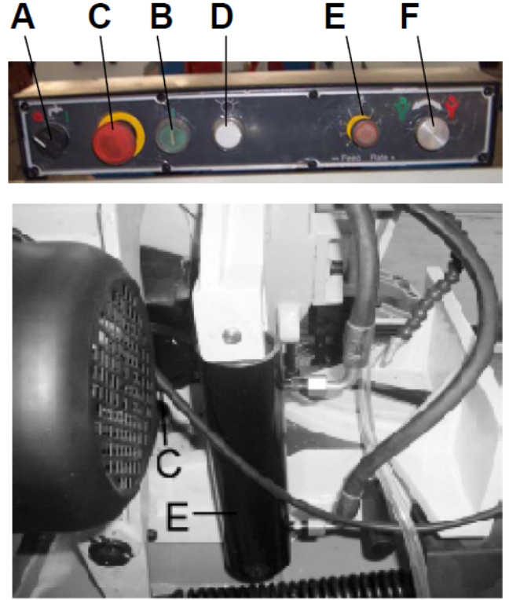  Рис. 3
    - Станок оснащен концевым выключателем, который отключает двигатель по завершении обработки. Управление концевым выключателем (D) осуществляется рычагом (С), который при контакте с верхней поверхностью гидравлического цилиндра (E) отключает двигатель и насос подачи СОЖ (рис. 3).
    - Если отключение двигателя происходит до завершения обработки, либо двигатель работает после завершения обработки, можно отрегулировать положение концевого выключателя (D), ослабив 2 винта (рис. 3).

Регулировка опускания пильной рамы
Регулировка опускания пильной рамы выполняется следующим образом: опустить пильную раму в самое нижнее положение, зубья режущего полотна должны быть на 1/16 дюймов ниже поверхности стола.  При необходимости ослабить стопорную гайку (A) (рис. 4). Отрегулировать стопорный винт (B). Затем затянуть стопорную гайку (A). | 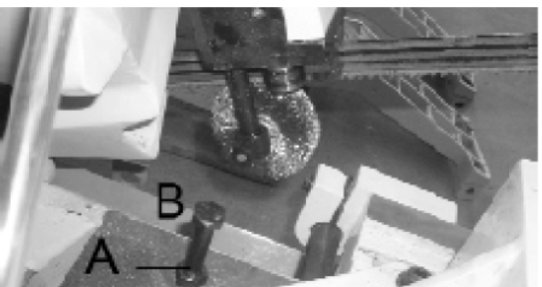  Рис. 4

Регулировка натяжения приводного ремня
Станок оснащен четырехступенчатым редуктором; ниже описывается регулировка натяжения приводного ремня:  - Отключить станок от источника питания.  - Ослабить натяжение ремня, повернув фиксирующий маховик (A) (рис. 5), и дождаться, пока двигатель не повернется вперед.  - Ослабить винт кожуха ременного привода (D) (рис. 6).  - Сместить ремень (G) к желобкам шкивов (рис. 7). Когда ремень окажется на большей ступени шкива двигателя (E) и на меньшей ступени шкива редуктора (F) значение скорости составит 274 футов/мин. Когда ремень окажется на меньшей ступени шкива двигателя (E) и на большей ступени шкива редуктора (F) значение скорости составит 50 футов/мин.  - Отрегулировать натяжение ремня до получения требуемой степени провисания (1/2”) при надавливании на ремень с определенным усилием. Затем установить фиксирующий маховик (A) в прежнее положение (рис. 5). Следует регулярно проверять натяжение приводного ремня. | 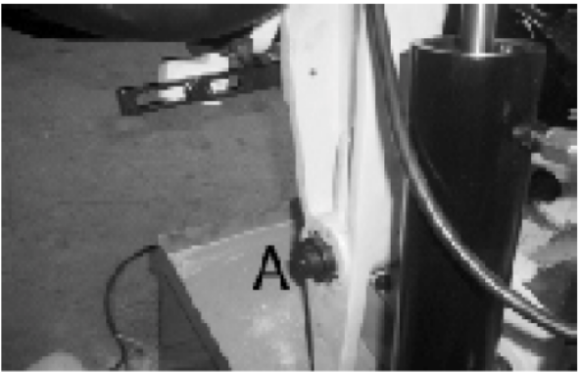  Рис.5  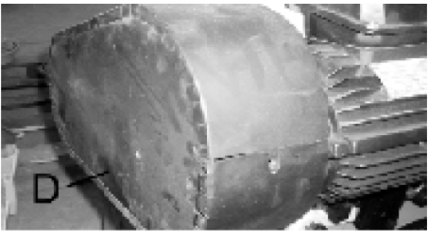  Рис. 6  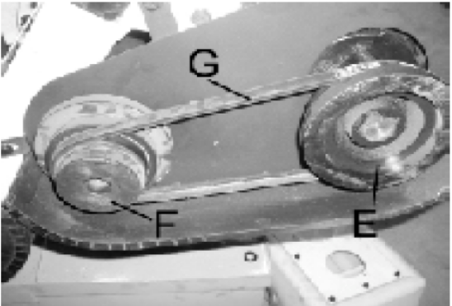  Рис. 7
ПРИМЕЧАНИЕ: на кожухе шкива имеется блокировочный переключатель. В случае открытия кожуха происходит останов станка. Запрещается удалять блокировочный переключатель, следует регулярно проверять его работу.

Регулировка натяжения режущего полотна
Для натяжения режущего полотна следует приподнять кожух левого шкива и повернуть маховик натяжения режущего полотна (А) по часовой стрелке (рис. 8). Указатель и шкала натяжения (B) расположены под шкивом. Шкала градуирована на 20000, 30000 и 35000 фунтов на квадратный дюйм (psi) (натяжение режущего полотна). Режущее полотно из углеродного сплава (входит в комплект поставки) следует натянуть до 20000 psi. Режущее полотно, изготовленное из двух металлов, должно быть натянуто до 30000 psi. В конце каждой смены следует всегда ослаблять натяжение режущего полотна с целью продления срока его службы. | 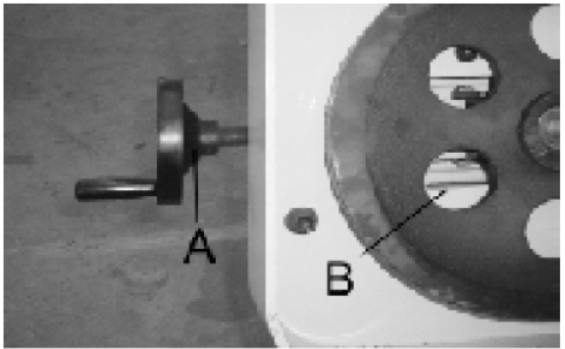  Рис. 8

Регулировка хода режущего полотна
Перед проверкой или регулировкой убедиться, что натяжение режущего полотна было выполнено правильно. Задняя поверхность режущего полотна должна слегка касаться фланцев обоих шкивов во время работы станка. Если режущее полотно не касается фланцев шкивов, следует затянуть или ослабить винт (А) (рис. 9) до полной регулировки хода режущего полотна. | 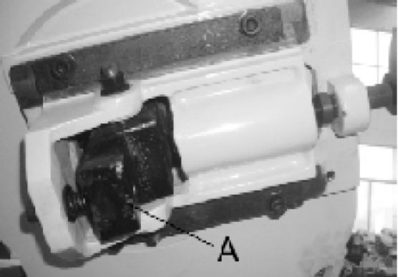  Рис. 9

Регулировка направляющего устройства режущего полотна
Следует установить направляющее устройство режущего полотна (А) как можно ближе к заготовке (рис. 10). Для перемещения направляющего устройства необходимо сначала ослабить фиксирующий маховик (B), после чего переместить направляющее устройство (А) по направлению к заготовке. Убедиться, что отсутствует возможность столкновения направляющего устройства с заготовкой, затем затянуть маховик (B). | 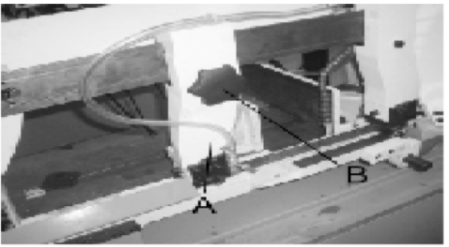  Рис. 10

Регулировка скорости подачи
При вращении переключателя скорости подачи по часовой стрелке до упора пильная рама не опуститься вниз, но возможен ее подъем. При вращении переключателя скорости подачи против часовой стрелки регулируется подача масла из цилиндра, и определяется скорость опускания пильной рамы и скорость подачи режущего полотна. На выбор скорости подачи влияет множество факторов, поэтому данные по установке скорости подачи нецелесообразно сводить в таблицу. Как правило, наилучший результат дает ровное опускание пильной рамы без нажима. Избегать чрезмерного нажима на режущее полотно в начале резки, поскольку это может привести к сокращению срока его службы и некачественному резу. Во время обработки заготовки проверить форму стружки, по ней можно определить, правильно ли была выбрана скорость подачи. Мелкая, пылеобразная стружка говорит о том, что скорость подачи слишком низкая, зубья трутся о поверхность заготовки, вместо того, чтобы резать ее. Слишком темная стружка говорит о том, что скорость подачи слишком высокая, это приводит к перегреву режущего полотна и дальнейшей поломке зубьев. Если задана оптимальная скорость подачи, то стружка имеет витую форму; такая скорость подачи обеспечивает минимальное время резки максимальный срок службы режущего полотна. | 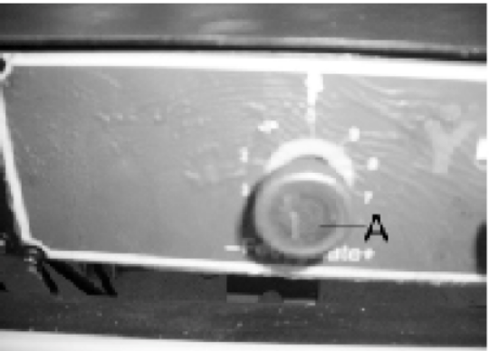  Рис. 11

Регулировка давления резания пильной рамы
Давление резания пильной рамы было отрегулировано на заводе-изготовителе и не требует каких-либо изменений. При необходимости регулировки давления резания следует установить пильную раму в горизонтальное положение. Ослабить стопорную гайку (А), регулируя давление (рис. 11).

Регулировка тисков
Заготовка устанавливается между губками тисков, участок для обработки выступает за пределы режущего полотна. Станок оснащен тисками с губками «быстрого действия», которые позволяют быстро установить подвижные губки тисков (B) (рис. 12) в нужное положение. Следует повернуть маховик ручной подачи (А) на пол-оборота против часовой стрелки для перемещения губок тисков (B) в нужное положение. Затем зажать заготовку в тисках (B), повернув маховик ручной подачи по часовой стрелке. При зажиме заготовки в тисках возможна ее обработка под любым углом (от 90 до 45 градусов), для этого необходимо ослабить две пружинные зажимные рукоятки (по одной на каждой губке тисков), установив тиски под нужным углом и затянув пружинные зажимные рукоятки. Правая губка тисков оснащена неподвижными упорами, позволяющими быстро устанавливать тиски под углом 90 или 45 градусов. Для проверки и регулировки неподвижных тисков выполнить следующие действия:  - Повернуть правую губку тисков (С) вправо до упора и зафиксировать пружинную зажимную рукоятку (D) (рис. 13).  2. Воспользоваться комбинированным угольником с линейкой (E): установить один конец угольника напротив губок тисков, а другой конец – напротив режущего полотна, как показано на рис. 13. Убедиться, что губки тисков находятся под прямым углом к режущему полотну.  3. При необходимости ослабить зажимную рукоятку (D) (рис. 14). Ослабить установочный винт (F) и поворачивать регулировочный винт (G), пока губки тисков не будут расположены под прямым углом к режущему полотну.  ПРИМЕЧАНИЕ: повернуть винт (G) на противоположном конце через лицевую часть губки тисков. Когда губки тисков находятся под прямым углом к режущему полотну, конец винта (G) должен касаться зажимной рукоятки (D).  Затянуть установочный винт (F).  4. При необходимости ослабить зажимную рукоятку (D) (рис. 14). Когда губки тисков находятся под углом 45 градусов к режущему полотну, ослабленный установочный винт (K) должен касаться шпильки зажимной рукоятки. Затянуть установочный винт (H). | 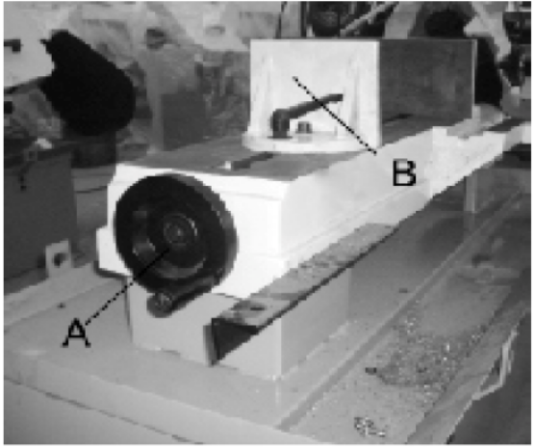  Рис. 12  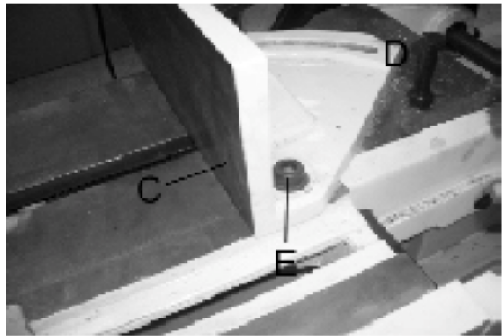  Рис. 13  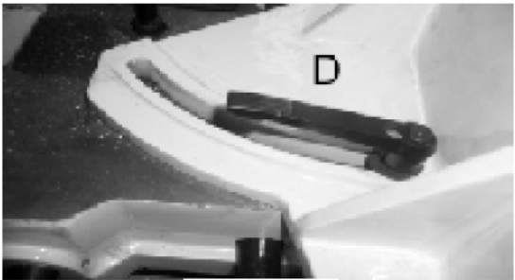  Рис. 14  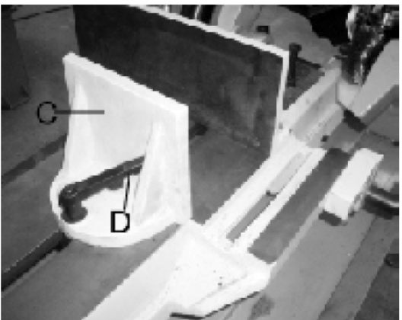  Рис. 15

СОЖ
Использование надлежащей СОЖ необходимо для обеспечения максимальной производительности режущего полотна. Главной причиной поломки зубьев является перегрев режущего полотна. Таким образом, СОЖ следует использовать для продления срока службы режущего полотна и обеспечения максимальной скорости резания. Необходимо поддерживать в чистоте зону резания и шкивы. Расход СОЖ регулируется при помощи рычага запорного клапана (B), который направляет СОЖ на режущее полотно в точку (С). На рисунке рычаг изображен в нерабочем состоянии. | 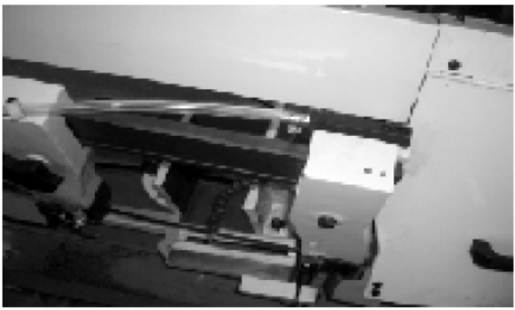  Рис. 16

Регулировка ограничителя выдвижения заготовки
Как правило, ограничитель выдвижения заготовки используется во время резания более одной заготовки одинаковой длины. Следует установить ограничитель (А) на нужное расстояние от режущего полотна (рис. 17). Можно выполнить переустановку ограничителя, ослабив стопорный винт (В) и выполнив соответствующее перемещение штока (С) (внутрь или наружу). Затянуть стопорный винт (В). Для точной регулировки ограничителя необходимо ослабить гайку (D) и повернуть стопорный винт (А). Для того чтобы сдвинуть ограничитель (А), следует ослабить установочный винт (E) и переместить рычаг (F) в нижнее положение. | 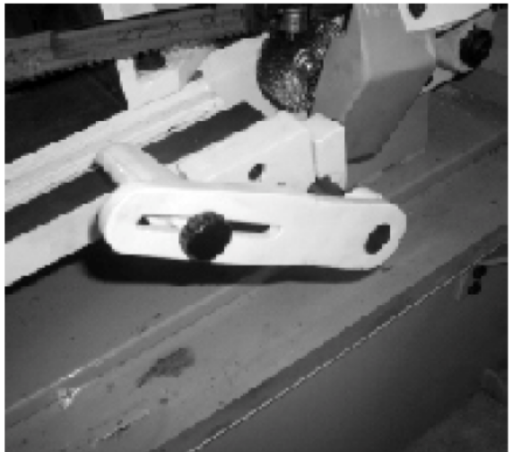  Рис. 17

Регулировка роликовых подшипников направляющих режущего полотна, твердосплавных направляющих режущего полотна и задних подшипников
Перед выполнением следующих действий проверить натяжение и ход режущего полотна:  1. Задняя часть режущего полотна (А) должна перемещаться по задним подшипникам (B) (рис. 18). Для регулировки ослабить установочный винт (С) и переместить подшипник (B) вверх-вниз, пока он не коснется задней части режущего полотна.  2. Режуще полотно (А) должно двигаться между двумя роликовыми подшипниками направляющих режущего полотна (D) и (Е) (рис.18), слегка касаясь их.  Передний подшипник (E) (рис. 18 и 19) устанавливается на кулачок и может легко регулироваться в соответствии с толщиной режущего полотна, для этого следует ослабить установочный винт (F) и повернуть вал (G) (рис. 19).  3. Твердосплавные направляющие режущего полотна (H) также должны быть отрегулированы до легкого касания режущего полотна, для этого следует ослабить винты (K) (рис. 18).  4. Подшипники роликовых направляющих режущего полотна, твердосплавных направляющих режущего полотна и задних подшипников на держателе (L) должны быть отрегулированы аналогичным образом (рис. 18 и 19). | 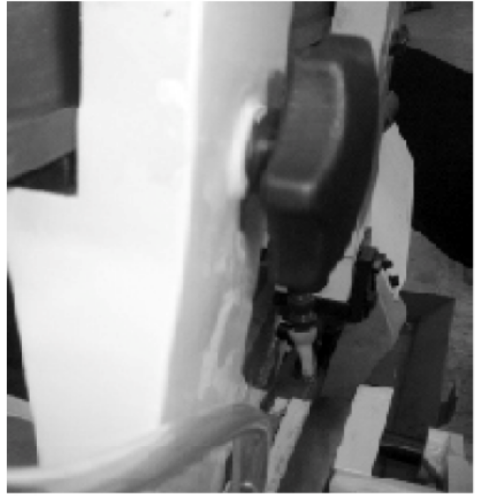  Рис. 18  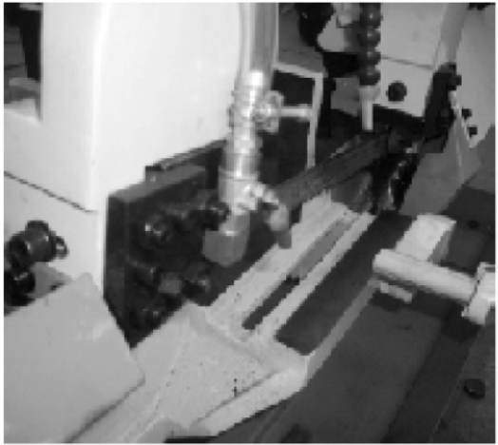  Рис. 19

Наладка станка перед эксплуатацией
1. Выбрать надлежащую скорость и режущее полотно в соответствии с обрабатываемым материалом.
2. Убедиться, что натяжение режущего полотна было выполнено правильно.
3. Поднять пильную раму и установить переключатель скорости подачи в положение OFF (ОТКЛ.) (E) (рис. 20).
4. Установить заготовку (B) в тисках (рис. 20). Отрегулировать заготовку в соответствии с требуемой длиной резания и выполнить зажим тисков и шкива (С).
5. Убедиться, что направляющее устройство режущего полотна (D) установлено как можно ближе к заготовке (рис. 20).
6. Включить питание станка и отрегулировать расход СОЖ.
7. Поворачивать переключатель скорости подачи (A) против часовой стрелки, пока режущее полотно не начнет опускаться с нужной скоростью.
8. Приступить к резанию установленной заготовки. По завершении резания происходит отключение двигателя и насоса подачи СОЖ.
9. После регулировки скорости подачи вниз (А) положение пильной рамы и подача вниз контролируются при помощи соответствующего переключателя.
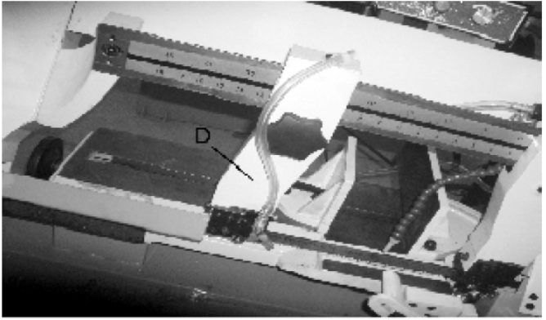 | 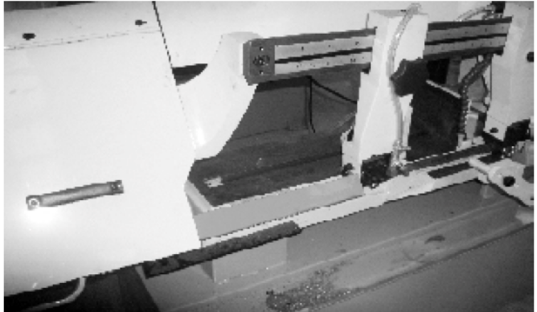
Рис. 20 | Рис. 21

Демонтаж и установка режущего полотна
При необходимости заменить режущее полотно. Выполнить следующие действия:
1. Отключить станок от источника питания.
2. Поднять пильную раму приблизительно на 6 дюймов (15 см) и установить переключатель скорости подачи в положение OFF (ОТКЛ.) (E), повернув его по часовой стрелке до упора, как показано на рис. 21.
3. Выполнить перемещение направляющего устройства режущего полотна (B) вправо, как показано на рис. 21.
4. Ослабить два винта (D) и открыть кожух верхнего режущего полотна (F) (рис. 21).
5. Открыть кожухи шкивов (А) и удалить стружку (рис. 21).
6. Ослабить натяжение режущего полотна, повернув маховик натяжения режущего полотна (С) против часовой стрелки (рис. 21).
7. Снять режущее полотно со шкивов и направляющих.
8. Проверить направление зубьев нового режущего полотна. При необходимости перевернуть режущее полотно нижней стороной вверх.
9. Установить новое режущее полотно на шкивы и направляющие, отрегулировать натяжение режущего полотна и направляющие.

Гидравлическая система
В гидравлическую систему данного станка входит гидравлический цилиндр, управление которого осуществляется посредством игольчатого клапана; поднять пильную раму, после чего начнется подача масла в нижнюю часть поршня. Расход гидравлического масла регулируется при помощи переключателя скорости подачи, определяющего скорость подачи пильной рамы вниз. При необходимости следует долить масло в гидравлический цилиндр, как это описывается ниже:  1. Установить пильную раму в горизонтальное положение.  2. Снять пробку (А) в верхней части гидравлической системы (рис. 22) и вставить в отверстие соответствующий шланговый фитинг (B) (рис. 23); соединить прозрачный шланг (С) с фитингом, как показано на рисунке.  3. Влить в емкость (D) приблизительно 1/4 светлого масла Mobil-DTE, поставляемого в емкостях по 1/4 галлона, вставить шланг (С) в емкость (D) так, чтобы конец шланга был погружен в масло, поднимать и опускать пильную раму, пока внутри прозрачного шланга (С) не появятся пузырьки (рис. 23).  4. Удалить шланговый фитинг (B) (рис. 23) и вставить пробку (А) на место (рис. 22). | 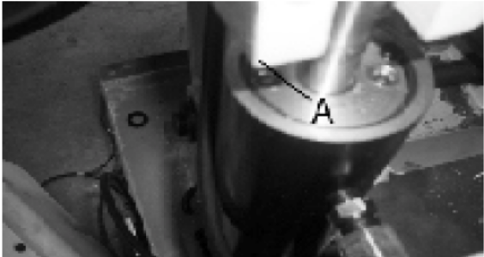  Рис. 22  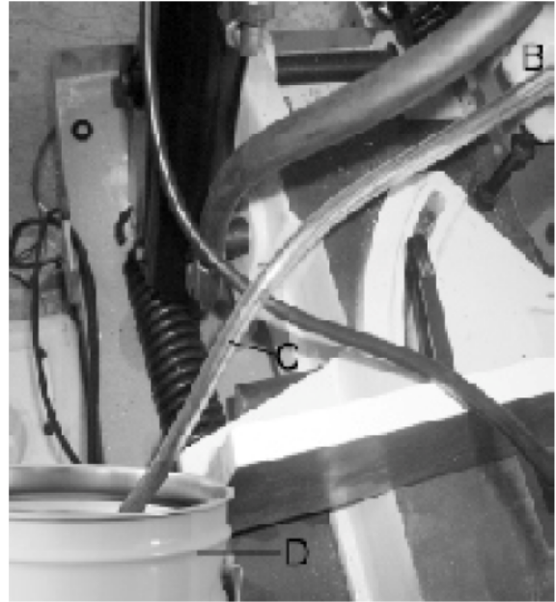  Рис. 23

Редуктор
Осушить внутреннюю поверхность редуктора и залить свежее синтетическое редукторное масло Mobil SHC 636 (класс вязкости по ISO: 680) через 50 часов эксплуатации и далее менять масло раз в 5 месяцев. Данное масло соответствует требованиям Американской ассоциации производителей зубчатых колес (AGMA) по компаундированному цилиндровому маслу №8. Замена масла в редукторе описывается ниже:  1. Выполнить пробный прогон станка в течение 10 минут для разогрева редуктора.  2. Отключить станок от источника питания.  3. Поднять пильную раму в верхнее положение и установить переключатель скорости подачи в положение OFF (ОТКЛ.).  4. Ослабить винт (А) и слить масло из редуктора (рис. 24).  5. Затянуть винт (A) (рис. 24) и установить пильную раму в нижнее положение.  6. Удалить гайку для доступа к маслозаливному отверстию (B) (рис. 25).  7. Залить масло в редуктор через маслозаливное отверстие (B) на 1/3 (см. по маслоизмерительному уровню). Установить гайку для доступа к маслозаливному отверстию (B) на место. | 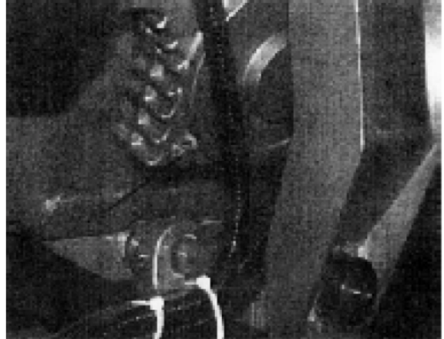  Рис. 24  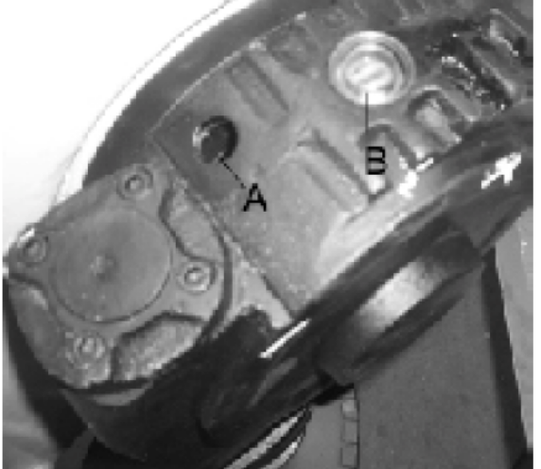  Рис. 25

Шарнирные подшипники
Периодически смазывать шарнирные подшипники водоотталкивающим смазочным маслом посредством двух масленок Зерка (С) (рис. 24).

ДИАГНОСТИКА И УСТРАНЕНИЕ НЕИСПРАВНОСТЕЙ
Неисправность | Возможные причины | Способ устранения
Сильная поломка режущего полотна | 1. Плохой зажим заготовки в тисках.  2. Неправильная скорость перемещения режущего полотна или скорость подачи.  3. Слишком большой промежуток между зубьями.  4. Слишком шероховатая поверхность заготовки.  5. Неправильное натяжение режущего полотна.  6. Зубья касаются заготовки до запуска цикла резания  7. Режущее полотно трется о фланец шкива.  8. Расцентровка подшипников направляющих.  9. Наличие трещин по сварочному шву. | 1. Надежно зафиксировать заготовку в тисках.  2. Отрегулировать скорость перемещения режущего полотна или скорость подачи.  3. Заменить на режущее полотно с меньшим промежутком между зубьями.  4. Использовать меньшую скорость перемещения режущего полотна и режущее полотно с меньшим промежутком между зубьями.  5. Выполнить регулировку так, чтобы режущее полотно не скатывалось на шкивы.  6. Установить контакт режущего полотна с заготовкой после пуска двигателя.  7. Выполнить выравнивание шкива.  8. Отрегулировать положение подшипников направляющих.  9. Выполнить сварку повторно, обращая внимание на технику сварки.
Преждевременный износ режущего полотна | 1. Зубья имеют слишком шероховатую поверхность.  2. Слишком высокая скорость перемещения режущего полотна.  3. Ненадлежащая скорость подачи.  4. Твердые включения или окалина на заготовке.  5. Закал материала заготовки.  6. Деформация режущего полотна.  7. Недостаточное натяжение режущего полотна.  8. Проскальзывание режущего полотна. | 1. Использовать режущее полотно с более гладкими зубьями.  2. Уменьшить скорость.  3. Ослабить натяжение пружины на стороне режущего полотна.  4. Уменьшить скорость и увеличить скорость подачи.  5. Увеличить скорость подачи, ослабив натяжение пружины.  6. Заменить режущее полотно и отрегулировать натяжение нового режущего полотна.  7. Затянуть маховик натяжения режущего полотна.  8. Отрегулировать натяжение режущего полотна.
Необычный износ на боковой/задней части режущего полотна | 1. Износ направляющих режущего полотна.  2. Ненадлежащая регулировка подшипников направляющих режущего полотна.  3. Ослабление креплений кронштейнов подшипников направляющих режущего полотна. | 1. Заменить направляющие.  2. Выполнить регулировку, как описывается в руководстве.  3. Затянуть крепления.
Поломка зубьев режущего полотна | 1. Зубья имеют слишком шероховатую поверхность.  2. Слишком высокая скорость подачи и слишком низкая скорость перемещения режущего полотна.  3. Вибрация заготовки.  4. Углубления между зубьями заполнены стружкой. | 1. Использовать режущее полотно с более гладкими зубьями.  2. Уменьшить скорость подачи и увеличить скорость перемещения режущего полотна.  3. Надежно зафиксировать заготовку в тисках.  4. Использовать режущее полотно с более шероховатыми зубьями или удалить стружку при помощи щетки.
Перегрев двигателя | 1. Слишком большое натяжение режущего полотна.  2. Слишком большое натяжение приводного ремня.  3. Зубья имеют слишком шероховатую поверхность.  4. Зубья имеют слишком гладкую поверхность.  5. Неправильная центровка зубчатых колес. | 1. Ослабить натяжение режущего полотна.  2. Ослабить натяжение приводного ремня.  3. Использовать режущее полотно с более гладкими зубьями.  4. Использовать режущее полотно с более шероховатыми зубьями.  5. Выполнить регулировку зубчатых колес так, чтобы червячный винт был расположен между зубчатыми колесами.
Плохое качество резки (деформация заготовки) | 1. Слишком большая скорость подачи.  2. Ненадлежащая регулировка подшипников направляющих режущего полотна.  3. Ненадлежащее натяжение режущего полотна.  4. Износ режущего полотна.  5. Ненадлежащая скорость перемещения режущего полотна.  6. Слишком большой зазор между направляющими режущего полотна.  7. Ослабление креплений направляющих режущего полотна.  8. Слишком большое расстояние от режущего полотна до фланцев шкивов. | 1. Уменьшить скорость подачи, увеличив натяжение пружины на стороне режущего полотна.  2. Отрегулировать подшипники направляющих, зазор между подшипниками должен быть не более 0,001 дюйма (0,0254 мм).  3. Отрегулировать натяжение режущего полотна.  4. Заменить режущее полотно.  5. Отрегулировать скорость.  6. Отрегулировать зазор между направляющими.  7. Затянуть крепления.  8. Отрегулировать расстояние.
Плохое качество резки (наличие шероховатостей) | 1. Слишком высокая скорость подачи.  2. Зубья имеют слишком шероховатую поверхность.  3. Недостаточное натяжение режущего полотна. | 1. Уменьшить скорость подачи.  2. Заменить режущее полотно.  3. Отрегулировать натяжение режущего полотна.
Деформация режущего полотна | 1. Заедание режущего полотна.  2. Слишком большое натяжение режущего полотна. | 1. Уменьшить скорость подачи.  2. Ослабить натяжение режущего полотна.

СХЕМЫ ЭЛЕКТРИЧЕСКИХ СОЕДИНЕНИЙ (BS-916B, BS-1018B)
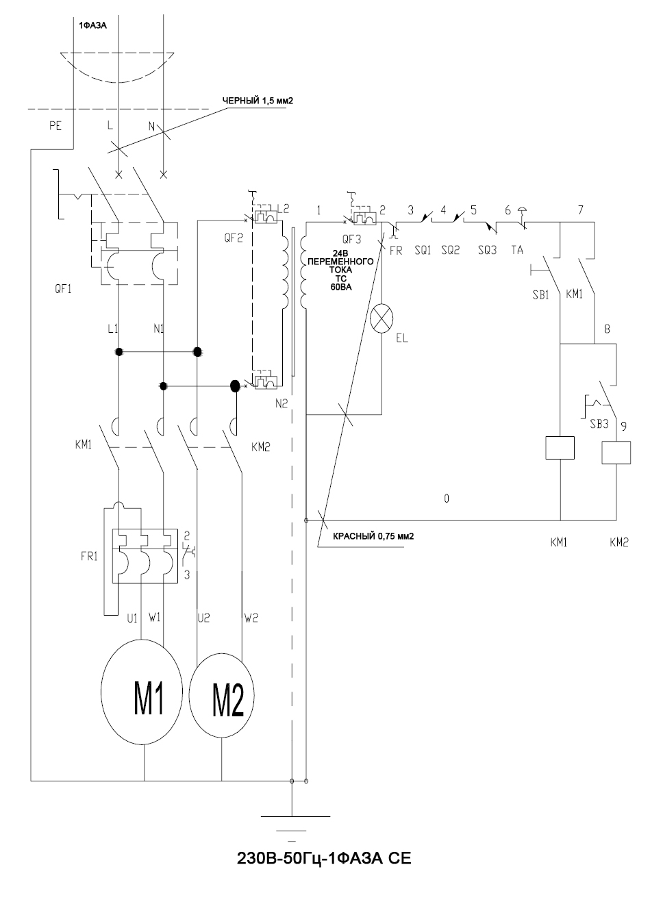
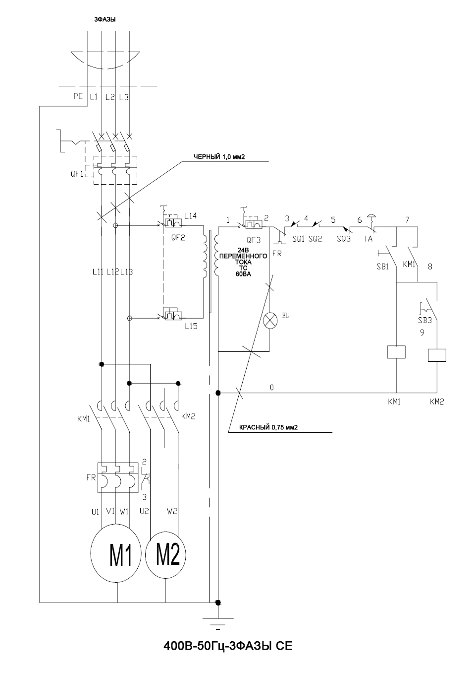
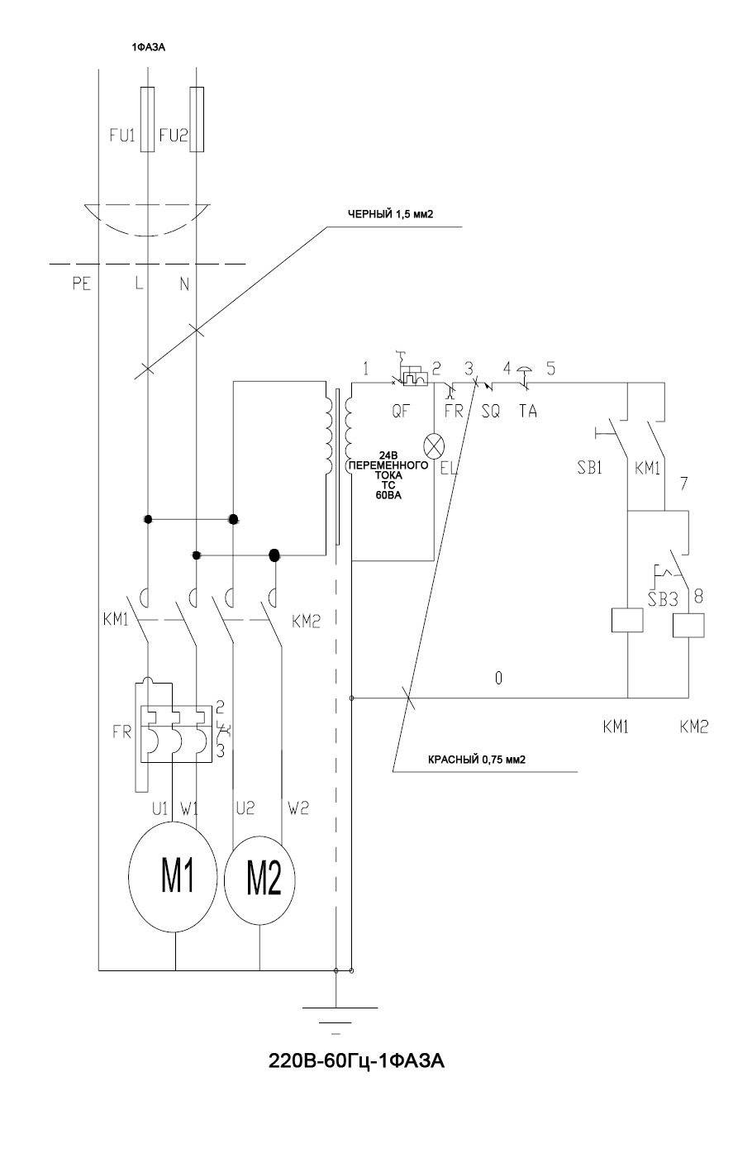

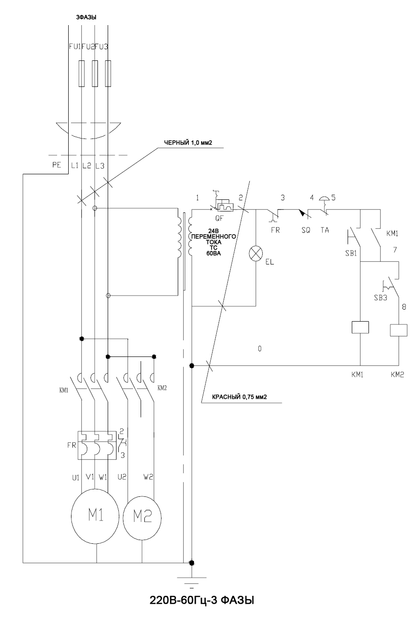

ПЕРЕЧЕНЬ ДЕТАЛЕЙ (Модель: BS-916B, BS-1018B)

Номер детали | Описание | Кол-во | Номер детали | Описание | Кол-во
1 | Маховик ручной подачи | 1 | 31 | Болт M10X20 | 1
2 | Винт M6x8 | 1 | 32 | Кожух натяжного шкива | 1
3 | Шпонка 5X15 | 1 | 33 | Маховик | 2
4 | Ходовой винт | 1 | 34 | Винт M6x12 | 4
5 | Подвижное основание | 1 | 35 | Винт M6x12 | 12
6 | Винт M10x25 | 4 | 36 | Пружинный фиксатор 5x25 | 4
7 | Шайба | 4 | 37 | Шайба | 4
8 | Направляющая планка | 2 | 37.1 | Винт M10x30 | 4
9 | Резьбовое кольцо | 1 | 38 | Задняя опора | 1
10 | Тарельчатая пружина | 13 | 39 | Балка | 1
11 | Кольцо | 1 | 40 | Винт M8x20 | 4
12 | Подшипник | 1 | 41 | Гайка M12 | 1
13 | Подвижная опора | 1 | 42 | Винт M12x40 | 1
14 | Шайба | 1 | 43 | Винт M12x30 | 1
15 | Болт M12X20 | 1 | 44 | Шкала | 1
16 | Нажимная пружина | 1 | 44.1 | Заклепка 2x5 | 4
17 | Кронштейн | 1 | 45 | Винт M6x12 | 2
18 | Винт M10x65 | 1 | 46 | Шайба | 2
19 | Винт | 2 | 47 | Щиток | 1
20 | Шайба | 2 | 48 | Нажимная пластина | 2
21 | Гайка M12 | 2 | 49 | Кольцо | 1
22 | Вал | 2 | 50 | Задняя опора | 1
23 | Винт M10x65 | 1 | 51 | Винт M8x20 | 6
24 | Пружинная шайба | 6 | 52 | Гайка M8 | 6
25 | Кожух натяжного шкива | 1 | 53 | Шайба | 1
26 | Втулка | 1 | 54 | Регулировочный маховик | 1
27 | Предохранительное кольцо типа C | 2 | 55 | Установочное место | 1
28 | Подшипник | 2 | 56 | Средняя пластина | 1
29 | Прокладка | 1 | 57 | Нажимная пластина | 1
30 | Натяжной шкив | 1 | 58 | Шайба | 5
59 | Винт M6x20 | 5 | 87 | Винт М5х12 | 4
60 | Зажимная направляющая | 2 | 88 | Кожух вала | 1
61 | Вал A | 2 | 89 | Уплотнительное кольцо | 1
62 | Вал B | 2 | 90 | Уплотняющая прокладка | 1
63 | Подшипник | 1 | 91 | Винт M8x20 | 4
64 | Подшипник | 12 | 92 | Торцевая заглушка | 1
65 | Кольцо | 2 | 93 | Уплотнительное кольцо | 1
66 | Передняя опора | 1 | 94 | Вал | 1
67 | Болт M10x60 | 1 | 95 | Шпонка 10x50 | 1
67.1 | Шайба 10 M8x45 | 2 | 96 | Полиамидная прокладка | 1
68 | Винт с шестигранной головкой | 2 | 97 | Подшипник | 1
69 | Шайба | 1 | 98 | Кольцо | 1
70 | Установочное место | 1 | 99 | Червячное колесо | 1
70.1 | Блок | 1 | 100 | Подшипник | 1
71 | Гайка M12 | 1 | 101 | Редуктор | 1
72 | Нажимная пружина | 1 | 102 | Винт M6x12 | 4
73 | Вал щетки | 1 | 103 | Кожух | 1
74 | Металлическая щетка | 1 | 104 | Асбестовая прокладка | 2
75 | Распорная втулка | 1 | 105 | Маслоизмерительный уровень | 1
76 | Винт M6x8 | 1 | 106 | Винт | 1
77 | Передняя опора | 1 | 107 | Уплотнительное кольцо | 1
78 | Болт M12X20 | 1 | 108 | Подшипник | 1
79 | Приводной шкив | 1 | 109 | Червячный винт | 1
80 | Шпонка | 3 | 110 | Подшипник | 1
81 | Режущее полотно | 1 | 111 | Кольцо | 1
82 | Винт M10x20 | 1 | 112 | Уплотняющая прокладка | 1
83 | Кожух приводного шкива | 2 | 113 | Кожух | 1
84 | Кожух шкива | 1 | 114 | Винт M8x20 | 1
85 | Винт M6x12 |  | 115 | Двигатель | 1
86 | Кожух |  | 116 | Кольцо | 2
117 | Поворотный вал | 1 | 142 | Штифт | 1
118 | Пластина двигателя | 1 | 143 | Верхний кронштейн цилиндра | 1
119 | Болт M8x45 | 4 | 144 | Шайба | 3
120 | Гайка | 4 | 145 | Винт M8x30 | 3
121 | Шайба | 8 | 146 | Гидравлический цилиндр | 1
122 | Кожух шкива | 1 | 147 | Винт М8х16 | 1
123 | Винт M8x20 | 2 | 148 | Шайба | 1
124 | Шкив двигателя | 1 | 149 | Поворотный вал | 1
125 | Шкив ременной передачи | 1 | 150 | Пружинный кронштейн | 1
126 | Шпонка | 1 | 151 | Гайка M12 | 2
127 | Шайба | 4 | 152 | Болт M8X30 | 2
128 | Винт M8x20 | 4 | 153 | Шайба | 2
129 | Ремень | 1 | 154 | Натяжная пружина | 1
130 | Кожух шкива | 1 | 155 | Пружина | 1
131 | Маховик ручной подачи | 1 | 155.1 | Кожух пружины | 1
132 | Шпонка | 1 | 155.2 | Винт M8x20 | 2
133 | Винт M6x8 | 1 | 155.3 | Шайба | 2
134 | Шайба | 1 | 155.4 | Гайка M8 | 2
135 | Винт с трапециевидной резьбой ACME | 1 | 156 | Маховик | 2
136 | Кронштейн | 1 | 157 | Шайба | 2
137 | Винт М5х8 | 1 | 158 | Винт M10x30 | 1
138 | Гайка с трапециевидной резьбой ACME | 1 | 159 | Шайба | 1
139 | Штифт | 1 | 160 | Установочная плита тисков | 1
139.1 | Соединительная пластина | 1 | 161 | Винт M12x70 | 1
139.2 | Гайка M8 | 2 | 162 | Гайка M12 | 1
139.3 | Болт M8x20 | 2 | 163 | Винт M12x35 | 1
139.4 | Шайба | 2 | 164 | Шайба | 1
140 | Фиксатор | 1 | 165 | Втулка | 1
141 | Станина | 1 | 166 | Передний кронштейн тисков | 1
141.1 | Шкала | 1 | 167 | Винт M10x30 | 2
168 | Нажимная пластина | 1 | 193 | Электрошкаф | 1
169 | Наклонная опора | 1 | 194 | Винт М5х15 | 4
170 | Винт M8x25 | 2 | 195 | Торцевая крышка | 2
171 | Шайба | 2 | 196 | Соединительная балка | 1
172 | Крышка | 1 | 196.1 | Защитное ограждение | 1
173 | Гайка M24X1.5 | 2 | 197 | Защитный кожух | 1
174 | Шайба | 2 | 198 | Шайба | 4
175 | Установочный кронштейн | 1 | 199 | Винт M8x20 | 4
176 | Гайка М10 | 2 | 200 | Винт M4x16 | 4
177 | Винт | 2 | 200.1 | Кабель питания | 1
178 | Болт M10X35 | 3 | 201 | Электрошкаф | 1
179 | Вал | 1 | 202 | Стойка | 1
180 | Подшипник | 2 | 203 | Болт M8X30 | 8
181 | Шайба | 1 | 204 | Шайба | 8
182 | Кронштейн | 1 | 205 | Гайка M8 | 8
183 | Винт M8x40 | 3 | 206 | Болт M8X30 | 8
184 | Вал | 1 | 207 | Шайба | 16
185 | Рукоятка | 1 | 208 | Гайка M8 | 8
186 | Кольцо | 1 | 209 | Кожух | 1
187 | Винт M6x12 | 1 | 210 | Шайба | 4
188 | Шайба | 1 | 211 | Винт M6x20 | 4
189 | Нестандартный вал | 1 | 212 | Насос узла охлаждения | 1
190 | Электрошкаф | 1 | 213 | Шланг | 1
191 | Гайка M8 | 2 | 214 | Бак для СОЖ | 1
192 | Винт M8x30 | 2

Чертеж (Модель: BS-916B, BS-1018B)
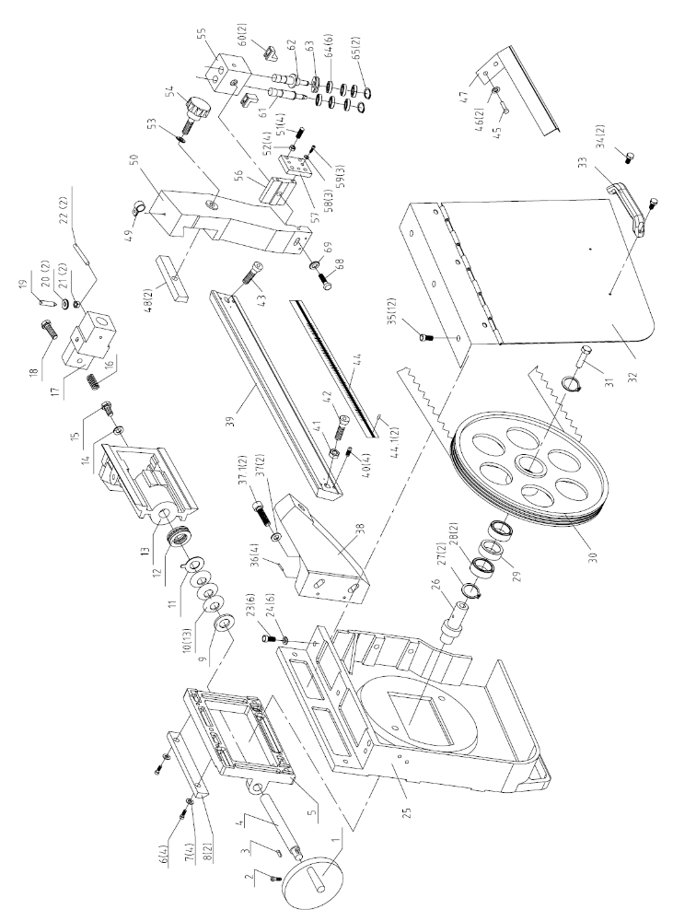

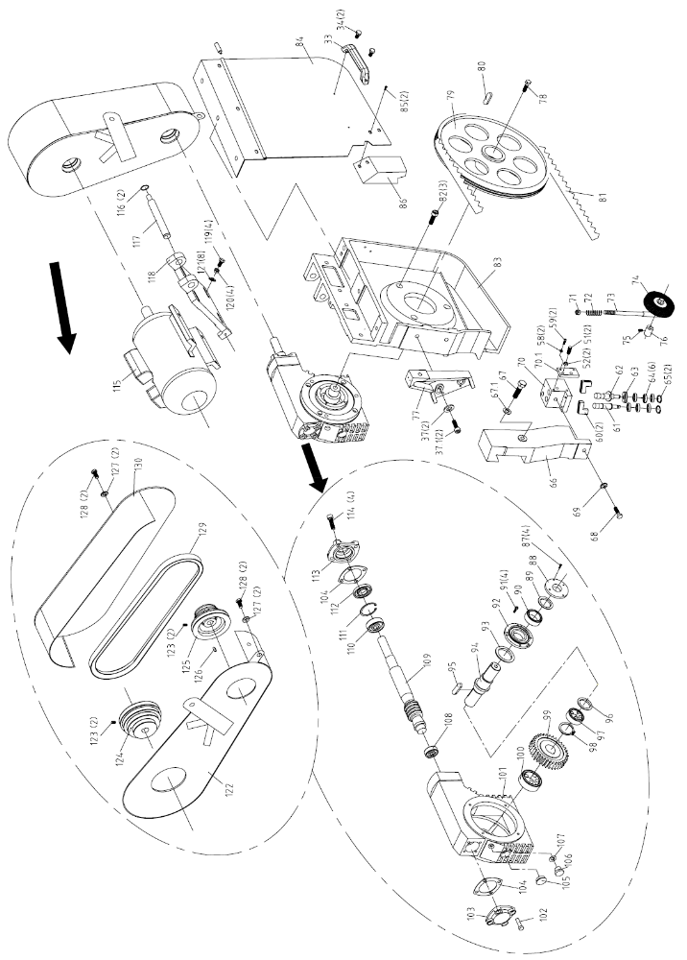

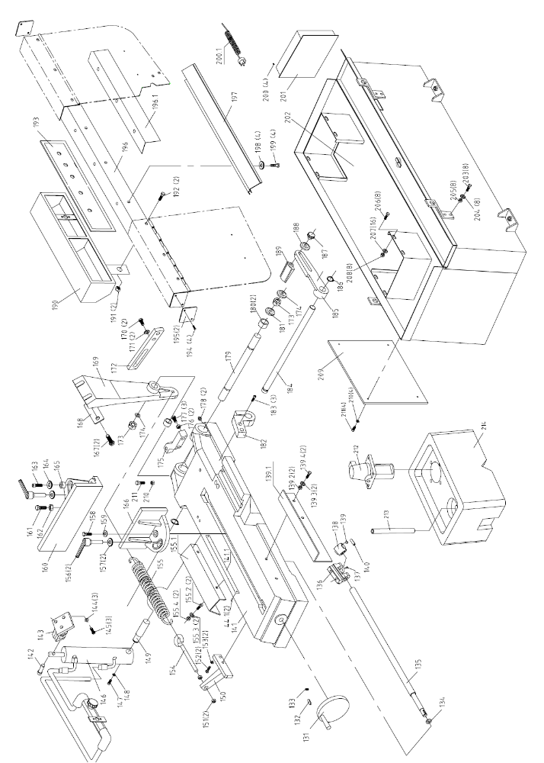

Примечание: данное руководство предназначено только для справки. поскольку станок подвергается непрерывному совершенствованию, компания оставляет за собой право вносить изменения в существующие технические характеристики без предварительного уведомления. При эксплуатации станка необходимо учитывать напряжение местной сети.

